|  |  |
| --- | --- |
| NA01441_ | *2017 год Ежемесячная газета для детей и родителей* |

***Один из древних праздников – Пасха!***

 Событие Воскресения Христова — самый большой и светлый христианский праздник, в этом году отмечается 16 апреля, его еще называют **Пасхою.** Это самый древний и важный праздник богослужебного года. «Христос воскрес!» — и для всего мироздания началась истинная весна, светлое, радостное утро новой жизни. Воскресение Господа Иисуса — первая действительная победа жизни над смертью.   
Пасхальная служба начинается в полночь с субботы на воскресенье; вся она исполнена духовной радости и ликования. В праздник Пасхи начинается разговление после длительного Великого поста, и главными атрибутами праздничного стола являются **крашенные яйца, кулич и пасха** (сладкое блюдо из творога с изюмом).

 **Крашенное яйцо** (раньше - это были только красные яйца) - символ мира, обагренного кровью Иисуса Христа и через это возрождающегося к новой жизни.

**Кулич** (высокий хлеб из сдобного теста) - символ тела Господнего, к которому должны причащаться верующие.

Праздник Пасхи каждый год совершается в разные числа месяца и время его празднования «переходит» по своей дате, но всегда приходится на воскресный день.

***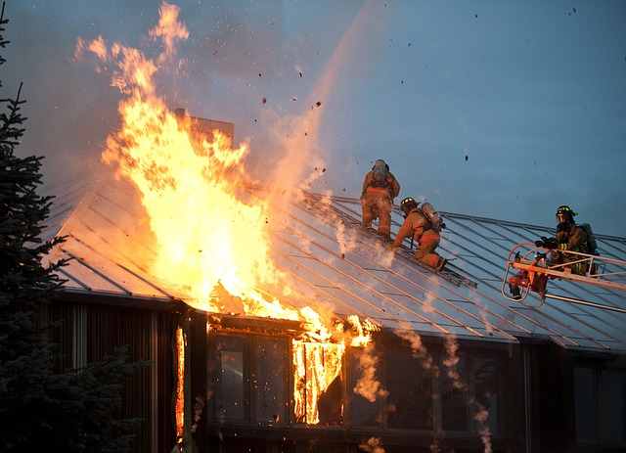Профессиональный праздник пожарной охраны***

30 апреля свой профессиональный праздник отмечает одна из самых жизненно необходимых служб быстрого реагирования — **пожарная охрана.**

Праздник был учрежден Указом Президента РФ Бориса Ельцина № 539 от 30 апреля 1999 года «Об установлении Дня пожарной охраны», учитывая исторические традиции и заслуги пожарной охраны.

Интересны исторические предпосылки создания противопожарной службы. 30 апреля 1649 года царь Алексей Михайлович подписал Указ о создании первой российской противопожарной службы: «Наказ о Градском благочинии», установивший строгий порядок при тушении пожаров в Москве. В документе были заложены основы профессиональной пожарной охраны, введено постоянное дежурство, а пожарным дозорам было предоставлено право наказывать жителей столицы за нарушения правил обращения с огнем.

Одна из первых профессиональных пожарных команд была создана при Петре I. В годы его правления при Адмиралтействе также было создано и первое пожарное депо.

А сегодня, в свой профессиональный праздник все сотрудники пожарной службы получают поздравления не только от руководства, коллег и друзей, но и от многих людей, чьи имущество и даже жизнь были спасены, благодаря работе этих самоотверженных людей.

*Выпуск подготовили: воспитатели Петрова Е.Г., Аушева А.В.*